www.ks5u.com



第九章　固体、液体和物态变化

**(时间：90分钟　满分：100分)**

一、选择题(本题共10小题，每小题4分，共40分)

1．下列叙述中错误的是(　　)

A．晶体的各向异性是由于它内部的微粒按空间点阵排列

B．单晶体具有规则的几何外形是由于它内部的内部微粒按一定规律排列

C．非晶体有规则的几何形状和确定的熔点

D．石墨的硬度比金刚石差得多，是由于它内部的微粒没有按空间点阵分布

2．在甲、乙、丙三种固体薄片上涂上蜡，用烧热的针接触其上一点，蜡熔化的范围如图1所示，而甲、乙、丙三种固体在熔化过程中的温度随加热时间变化的关系如图2所示，则(　　)

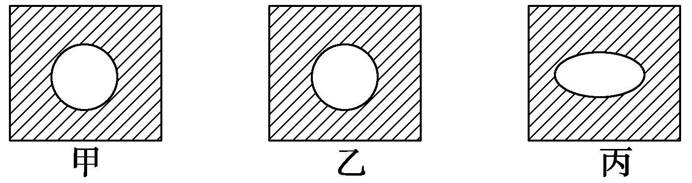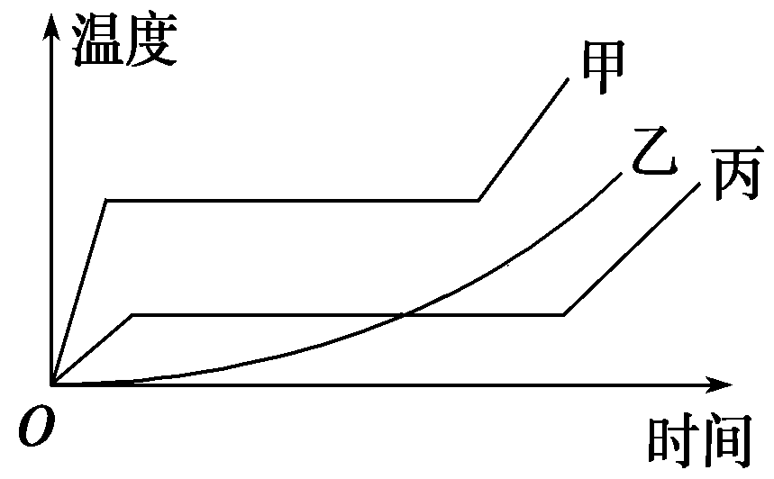

　　　　　　图1　　　　　　　　　　　　　图2

A．甲、乙是非晶体，丙是晶体 B．甲、丙是晶体，乙是非晶体

C．甲、丙是非晶体，乙是晶体 D．甲是多晶体，乙是非晶体，丙是单晶体

3．关于液体的表面张力，下面说法中正确的是(　　)

A．表面张力是液体各部分间的相互作用

B．液体表面层分子分布比液体内部稀疏，分子间相互作用表现为引力

C．表面张力的方向总是垂直液面，指向液体内部

D．表面张力的方向总是沿液面分布的

4．下列说法正确的是(　　)

A．浸润液体在细管里能上升

B．不浸润液体在细管里能下降

C．在建筑房屋时，在砌砖的地基上要铺一层油毡或涂过沥青的厚纸，这是为了增加毛细现象使地下水容易上升

D．农田里如果要保存地下的水分，就要把地面的土壤锄松，可以减少毛细现象的发生

5．玻璃上不附着水银，发生这种不浸润现象的原因是(　　)

A．水银具有流动性

B．玻璃表面光滑

C．水银与玻璃接触时，附着层里水银受到玻璃分子的引力较弱

D．水银与玻璃接触时，附着层里的分子比水银内部分子的平均距离小

6．同一种液体，滴在固体*A*的表面时，出现如图3甲所示的情况；当把毛细管*B*插入这种液体时，液面又出现如图乙的情况．若*A*固体和*B*毛细管都很干净，则(　　)

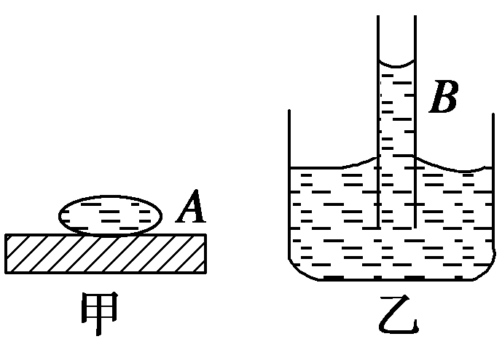

图3

A．*A*固体和*B*管可能是同种材料

B．*A*固体和*B*管一定不是同种材料

C．固体*A*的分子对液体附着层的分子的引力比*B*管的分子对液体附着层的分子的引力小

D．液体对毛细管*B*不浸润

7．下列说法中正确的是(　　)

A．物体吸热后温度一定升高

B．物体温度升高，内能一定增加

C．0℃的冰熔化为0℃的水的过程中内能不变

D．100℃的水变为100℃的水蒸气的过程中内能增大

8．关于饱和汽和饱和汽压的概念，下列结论正确的是(　　)

A．气体和液体之间的动态平衡是指汽化和液化同时进行的过程，且进行的速率相等

B．一定温度下饱和汽的密度为一定值，温度升高，饱和汽的密度增大

C．一定温度下的饱和汽压，随饱和汽的体积增大而增大

D．饱和汽压跟绝对湿度成正比

9．如图4所示，是水在大气压强为1.01×105 Pa下的汽化热与温度的关系图线，则(　　)

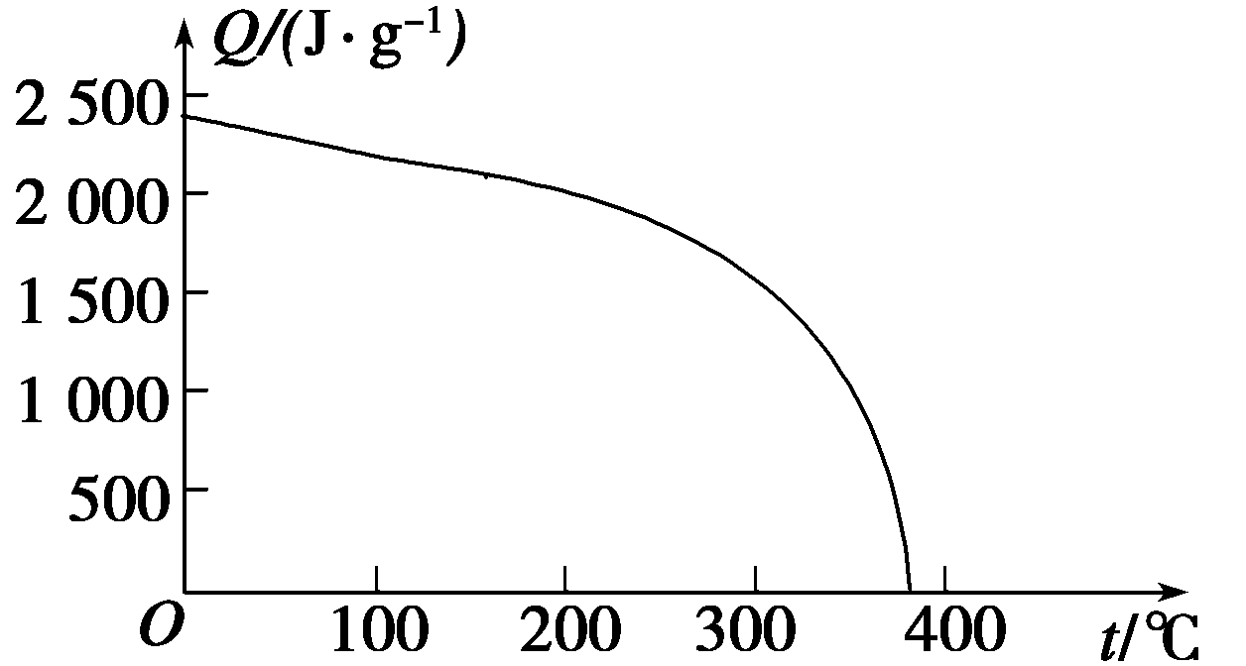

图4

A．该图线说明温度越高，单位质量的水汽化时需要的能量越小

B．大气压强为1.01×105 Pa时，水的沸点随温度升高而减小

C．该图线在100℃以后并没有实际意义，因为水已经汽化了

D．由该图线可知水蒸气液化时，放出的热量与温度有关

10．下列关于湿度的说法中正确的是(　　)

A．不同温度下，水的绝对湿度不同，而相对湿度相同

B．在绝对湿度不变而降低温度时，相对湿度增大

C．相对湿度越小，人感觉越舒服

D．相对湿度反映了空气中水蒸气含量接近饱和的程度

|  |  |  |  |  |  |  |  |  |  |  |
| --- | --- | --- | --- | --- | --- | --- | --- | --- | --- | --- |
| 题号 | 1 | 2 | 3 | 4 | 5 | 6 | 7 | 8 | 9 | 10 |
| 答案 |  |  |  |  |  |  |  |  |  |  |

二、填空题(本题共2小题，共17分)

11．(8分)(1)研成粉末后的晶体已无法从外形特征和物理性质各向异性上加以判断时，可以通过________________________________________________方法来判断它是否为晶体．

(2)在严寒的冬天，房间玻璃上往往会结一层雾，雾珠是在窗玻璃的________表面．(填“外”或“内”)

12．(9分)水在不同温度下有不同的汽化热，温度升高，水的汽化热________(填“增大”或“减小”)．水在100℃时的汽化热是2.26×106 J/kg，它表示使1 kg 100℃的水变成100℃的水蒸气需吸热________，这些热量完全用于增加水分子的________．

三、计算题(本题共4小题，共43分)

13．(8分)房间里空气的相对湿度为55%，温度为25℃，则绝对湿度为多少？(已知25℃时水的饱和汽压为23.83 mmHg，水银的密度为13.6×103 kg/m3，*g*取10 N/kg)

14.(12分)

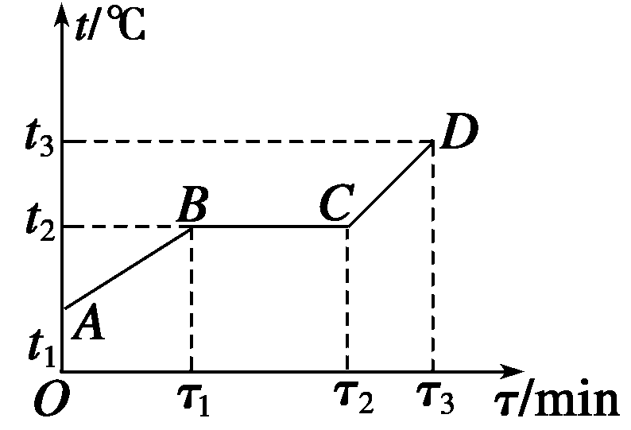

图5

图5是萘晶体的熔化曲线，由图可知，萘的熔点是多少℃，熔化时间为多少？若已知萘的质量为*m*，固态时比热容为*c*1，液态时比热容为*c*2，熔化热为*λ*，试计算在0～*τ*1，*τ*1～*τ*2和*τ*2～*τ*3这三个时间间隔中吸收的热量及能量转化情况．

15.(11分)

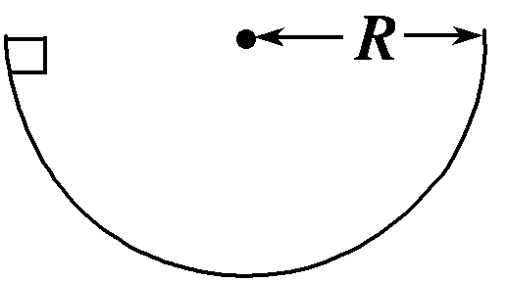

图6

如图6所示，一个小铁块沿半径为*R*＝0.2 m的半球内壁自上缘由静止下滑，当滑至半球底部时，速度为1 m/s，设此过程中损失的机械能全部变为内能，并有40%被铁块吸收．已知铁的比热容*c*＝0.46×103 J/(kg·℃)，重力加速度*g*取10 m/s2.求铁块升高的温度．

16．(12分)假设水在100℃时的汽化热为41.0 kJ/mol，冰的熔化热为6.0 kJ/mol，水的比热容为4.2×103 J/(kg·℃)，水的摩尔质量为18 g/mol，则18 g 0℃的冰变成100℃的水蒸气时需要吸收大约多少的热量？

**第九章　固体、液体和物态变化**

1．CD　[晶体内部微粒排列的空间结构决定着晶体的物理性质，也正是由于它内部的微粒按一定规律排列，才使单晶体具有规则的几何形状．石墨与金刚石的硬度相差甚远是由于它们内部微粒的排列结构不同，石墨的层状结构决定了它的质地柔软，而金刚石的网状结构决定了其中碳原子间的作用力很强，所以金刚石有很大的硬度．]

2．BD　[由图1知，甲、乙各向同性，丙各向异性；由图2知，甲、丙有熔点，乙没有熔点．所以甲是多晶体，乙是非晶体，丙是单晶体．]

3．BD　[表面张力是液体表面之间的相互引力，而不是液体内部各部分之间的作用，所以A错；从分子论解释，选项B正确；表面张力方向总是沿液面分布的，如果液面是平面，表面张力就在平面上；如果液面是曲面，表面张力就在液面的切面上．选项C错误、D正确．]

4．ABD　[毛细现象和液体的浸润、不浸润相联系．浸润液体在细管中能上升，不浸润液体在细管中下降，故A、B正确；建筑房屋的时候，在砌砖的地基上铺一层油毡或涂过沥青的厚纸，是为了防止地下的水分沿着夯实的地基以及砖墙的毛细管上升，以使房屋保持干燥．土壤里有很多毛细管，地下的水分可以沿着它们上升到地面．如果要保存地下的水分，就要把地面的土壤锄松，破坏这些土壤里的毛细管．相反，如果想把地下的水分引上来，就不仅要保持土壤里的毛细管，而且还要使它们变得更细，这时就要用磙子压紧土壤，所以C错误，D正确．]

5．CD

6．BC　[由图中给出的现象知，该液体对固体*A*不浸润，对毛细管*B*浸润，*A*、*B*一定不是同种材料，B正确；不浸润的固体*A*的分子对液体附着层的分子的引力比*B*管的分子对液体附着层内的分子的引力小一些，液体表面分子力表现为引力而收缩，C正确．]

7．D　[物体吸热后温度可能不变，平均动能不变，分子势能增加，A错；物体温度升高，平均动能增大，若分子势能减小，物体内能可能减小或不变，B错；0℃的冰熔化成0℃水的过程中吸热，内能增加，C错；100℃的水变成100℃的水蒸气的过程中吸热，内能增大，D对．]

8．AB　[由动态平衡概念可知A正确；在一定温度下，饱和汽的密度是一定的，它随着温度升高而增大，B正确；一定温度下的饱和汽压与体积无关，C错；饱和汽压和绝对湿度的关系不成正比，D错．]

9．AD　[从图线上可知在一定温度下，温度越高，水的汽化热越小．水的沸点随压强增大而升高，在压强较大时，水的沸点可超过100℃.在相同条件下，水汽化吸收的热量与凝固放出的热量相等，但吸、放热的多少均与压强、温度有关．]

10．BD　[不同温度下，水的绝对湿度可以相同，A错；降低温度，水的饱和汽压减小，绝对湿度不变的条件下，相对湿度增大，B对；相对湿度越小表示空气越干燥，相对湿度越大，表示空气越潮湿，太干燥或太潮湿，人都会感觉不舒服，所以C错；相对湿度是空气中水蒸气的实际压强与该温度下水的饱和汽压之比，所以它反映了空气中水蒸气含量接近饱和的程度，D对．]

11．(1)观察加热时有无固定熔点的实验　(2)内

解析　(1)加热时，晶体有固定熔点，而非晶体没有固定的熔点，因而可以用加热时有无固定熔点的实验来判断．

(2)窗玻璃附近的温度降低时，饱和汽压也变小．这时会有部分水蒸气液化变成水附在玻璃上，故在内侧出现雾珠．

12．减小　2.26×106 J　分子势能

解析　温度越高，水分子运动的平均动能越大，越容易克服液体对它的束缚变成气体分子，因此液体汽化所需热量减少；水在沸点变成同温度的水蒸气，分子平均动能不变，分子势能增大．

13．1 782 Pa

解析　由于相对湿度＝，因此绝对湿度＝相对湿度×同温度水的饱和汽压，即绝对湿度＝55%×13.6×103×10×23.83×10－3 Pa≈1 782 Pa.

14．见解析

解析　由图象可知，萘的熔点是*t*2，熔化的时间为*τ*2－*τ*1.

固态　主要用来增加粒子的平均动能

*Q*1＝*c*1*m*(*t*2－*t*1)

固液共存　完全用于增加粒子的势能

*Q*2＝*λ*·*m*

液态　大部分用来增加粒子的平均动能

*Q*3＝*c*2*m*(*t*3－*t*2)

15．1.3×10－3℃

解析　铁块滑到半球底部时产生的内能为Δ*E*，则有：

Δ*E*＝*mgh*－*mv*2＝(2*m*－0.5*m*) J＝1.5*m* J.

升高的温度为：Δ*t*＝＝℃＝1.3×10－3℃

16．54.56 kJ

解析　0℃冰→0℃水

*Q*1＝*λm*＝6.0 kJ/mol×1 mol＝6.0×103 J

0℃水→100℃水：

*Q*2＝*cm*Δ*t*＝4.2×103×0.018×100 J＝7.56×103 J

100℃水→100℃水蒸气：

*Q*3＝*Lm*＝41.0 kJ/mol×1 mol＝41.0×103 J

所以需要吸收的总热量为

*Q*＝*Q*1＋*Q*2＋*Q*3＝(6.0＋7.56＋41.0)×103 J＝54.56 kJ